Пробный ЕГЭ по обществознанию
Экономика. Вариант № 1
Первая часть
№1 Ниже приведён перечень факторов. Все они, за исключением двух, относятся к факторам экстенсивного экономического роста.
1) повышение квалификации работников;
2) увеличение капиталовложений, направляемых на развитие традиционных производств;
3) увеличение объёмов потребляемых материальных ресурсов;
4) совершенствование организации производства;
5) увеличение добычи полезных ископаемых;
6) строительство новых предприятий.
Найдите два фактора, «выпадающих» из общего ряда, и запишите в таблицу цифры, под которыми они указаны.
Ответ:
№2 Выберите верные суждения о мышлении и запишите цифры, под которыми они указаны.
1) Мышление характеризуется отражением окружающей действительности исключительно в образах предмета.
2) Мышление помогает человеку выстраивать систему умозаключений, получать новые знания.
3) Анализ — это процесс мышления, при котором из отдельных элементов восстанавливается целое с помощью формирования связей и отношений.
4) Наглядно-образное мышление — это абстрактное мышление.
5) Мышление неразрывно связано с речью.
Ответ:
№3 Установите соответствие между проявлениями и тенденциями развития современного образования: к каждому элементу, данному в первом столбце, подберите соответствующий элемент из второго столбца. Запишите в таблицу выбранные цифры под соответствующими буквами.
ПРОЯВЛЕНИЯ | ТЕНДЕНЦИИ РАЗВИТИЯ СОВРЕМЕННОГО ОБРАЗОВАНИЯ
А) доступность для всех слоёв населенияБ) внимание к личности обучающегосяВ) увеличение значения общественных дисциплин в программах учебных организацийГ) возможность получения полноценного образования детьми с ограниченными возможностямиД) применение в обучении здоровьесберегающих технологий | 1) демократизация2) гуманитаризация3) гуманизация

Запишите в ответ цифры, расположив их в порядке, соответствующем буквам:
A | Б | В | Г | Д

Ответ:
№4 Вадиму Андреевичу 40 лет. Найдите в приведенном списке его черты, имеющие социальную природу. Запишите цифры, под которыми они указаны.
1) Вадим Андреевич — полковник Вооруженных Сил РФ.
2) Вадим Андреевич легко переносит физические нагрузки.
3) Вадим Андреевич — честный и принципиальный человек.
4) Вадим Андреевич посещает курсы французского языка.
5) Рост Вадима Андреевича — 176 см.
6) Вадим Андреевич — добрый и отзывчивый, у него много друзей.
Ответ:
№5 Выберите верные суждения о факторах производства и запишите цифры, под которыми они указаны.
1) Собственник земельных ресурсов получает доход, который называется заработной платой.
2) Факторы производства — это ресурсы, вовлечённые в конкретный производственный процесс создания общественных и частных благ.
3) К трудовым ресурсам относят всё население страны.
4) Доход собственника трудовых ресурсов — процент.
5) Предпринимательские способности приводят в действие другие факторы производства в целях получения прибыли.
Ответ:
№6 Установите соответствие между примерами и видами банковских операций: к каждой позиции, данной в первом столбце, подберите соответствующую позицию из второго столбца.
ПРИМЕР | ВИДЫ БАНКОВСКИХ ОПЕРАЦИЙ
А) приём вкладов (депозитов)Б) обмен валютыВ) выдача потребительских кредитовГ) ссудные операцииД) эмиссия ценных бумаг для продажи | 1) посреднические2) пассивные3) активные

Запишите в таблицу выбранные цифры под соответствующими буквами.
A | Б | В | Г | Д

Ответ:
№7 Поставку продуктов питания в магазины города Р осуществляет множество компаний, в число которых входят как крупные производители‚ так и отдельные фермерские хозяйства. Найдите в приведённом ниже списке характеристики данного рынка и запишите цифры, под которыми они указаны.
1) рынок информации
2) дефицит продукции
3) чистая (совершенная) конкуренция
4) рынок товаров
5) местный рынок
6) олигополия
Ответ:
№8 Выберите верные суждения о государственной поддержке социально незащищённых слоёв российского общества и запишите цифры, под которыми они указаны.
1) Пенсия — это ежемесячная денежная выплата, компенсирующая заработную плату наёмного работника, которую он получал в период трудовой деятельности.
2) Правом на получение пенсии в настоящее время обладает любой гражданин по достижении 50 лет.
3) Предоставление жилья за счёт государственного жилого фонда относят к трудовым пособиям.
4) Предоставление социальных льгот позволяет обеспечить материальное положение некоторых категорий малоимущих граждан, поскольку часть обязательных расходов государство берёт на себя.
5) Натуральное обеспечение предполагает передачу материальных ценностей некоторым категориям граждан в собственность или в пользование.
Ответ:
№9 Классные руководители задавали обучающимся в 11 классе и их родителям вопрос: «Как Вы считаете, какое из следующих высказываний наиболее точно описывает отношения родителей и детей?». Результаты опроса (в % от числа опрошенных) представлены в графическом виде.
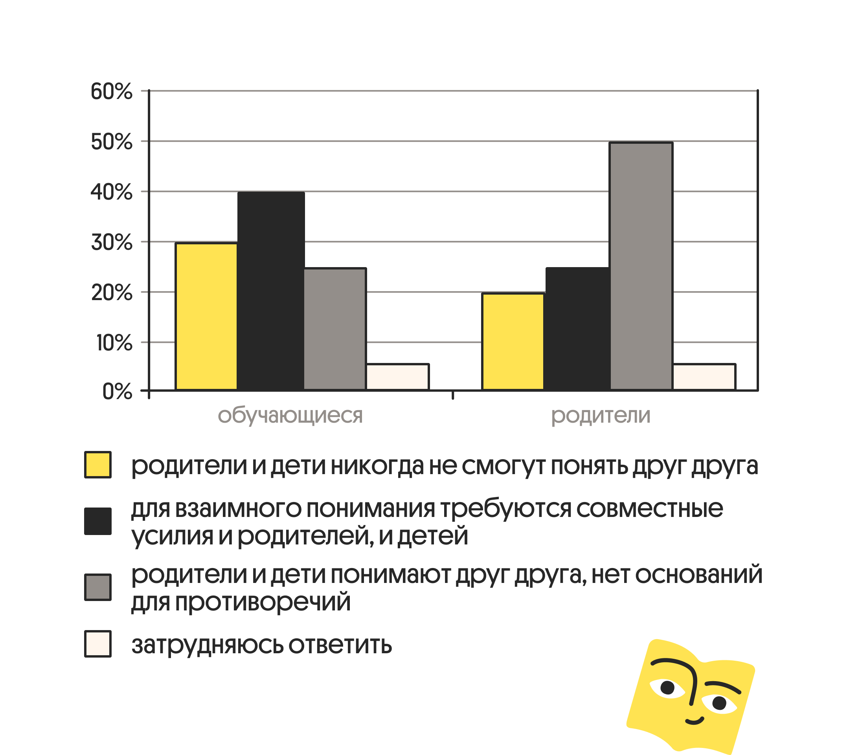
Найдите в приведённом списке выводы, которые можно сделать на основе диаграммы, и запишите цифры, под которыми они указаны.
1) Среди обучающихся мнение о том, что родители и дети никогда не смогут понять друг друга, менее популярно, чем мнение о том, что родители и дети понимают друг друга, нет оснований для противоречий.
2) Половина опрошенных родителей считают, что родители и дети понимают друг друга, нет оснований для противоречий.
3) Среди опрошенных родителей мнение о том, что для взаимного понимания требуются совместные усилия и родителей, и детей, более популярно, чем мнение о том, что родители и дети никогда не смогут понять друг друга.
4) Равные доли опрошенных испытали затруднения при ответе.
5) Равные доли обучающихся и родителей считают, что для взаимного понимания требуются совместные усилия и родителей, и детей.
Ответ:
№10 Выберите верные суждения о политической системе общества и запишите цифры, под которыми они указаны.
1) Коммуникативная подсистема политической системы общества представляет собой совокупность отношений, которые возникают в процессе деятельности политических организаций и социальных институтов.
2) Организационную подсистему политической системы общества составляет совокупность социальных норм, регулирующих отношения, которые складываются в связи с осуществлением государственной власти.
3) В зависимости от типа господствующей в обществе идеологии выделяют традиционные, тоталитарные и демократические политические системы.
4) Политическая система общества позволяет согласовывать интересы различных слоёв общества.
5) Политическая система общества обеспечивает стабильность и безопасность в обществе.
Ответ:
№11 В государстве Z существует наследственная передача королевской власти. Регулярно на альтернативной основе происходят выборы в парламент, выполняющий законодательные функции. Граждане обладают всей полнотой прав и свобод, развиты институты гражданского общества. Государство Z включает в себя территориальные единицы, не обладающие политической самостоятельностью. Найдите в приведённом ниже списке характеристики формы государства Z и запишите цифры, под которыми они указаны.
1) Конституционная монархия
2) Президентская республика
3) Абсолютная монархия
4) Унитарное государство
5) Федеративное государство
6) Демократическое государство
Ответ:
№12 Что из перечисленного относится к социально-экономическим правам (свободам) гражданина РФ? Запишите цифры, под которыми они указаны.
1) получать вознаграждение за труд без какой бы то ни было дискриминации и не ниже установленного федеральным законом минимального размера оплаты труда
2) уплачивать законно установленные налоги и сборы
3) направлять индивидуальные и коллективные обращения в государственные органы
4) получать социальное обеспечение по возрасту, в случаях болезни, инвалидности, потери кормильца
5) использовать свои способности и имущество для не запрещенной законом экономической деятельности
Ответ:
№13 Установите соответствие между вопросами и субъектами власти Российской Федерации, к ведению которых они относятся: к каждой позиции, данной в первом столбце, подберите соответствующую позицию из второго столбца.
ВОПРОСЫ | СУБЪЕКТЫ ВЛАСТИ РФ
А) производство ядовитых веществ Б) денежная эмиссия В) наименования географических объектовГ) разграничение государственной собственностиД) адвокатура, нотариат | 1) только федеральный центр2) федеральный центр и субъекты РФ

Запишите в таблицу выбранные цифры под соответствующими буквами:
A | Б | В | Г | Д

Ответ:
№14 Выберите верные суждения об административной юрисдикции в РФ и запишите цифры, под которыми они указаны.
1) Административная юрисдикция — это установленная нормами права деятельность органов государственного управления и их должностных лиц по разрешению индивидуальных административных дел и применению соответствующих юридических санкций в административном порядке.
2) Уголовный кодекс РФ содержит правовые нормы и материального (определяет административные правонарушения, административные наказания и т.п.) и процессуального права (регулирует производство по делам об административных правонарушениях).
3) Административную юрисдикцию могут осуществлять только органы внутренних дел (полиция).
4) Производство по делу об административном правонарушении проходит несколько стадий: возбуждение дела, подготовка к рассмотрению, рассмотрение, вынесение и оглашение решения, исполнение.
5) К субъектам административных правонарушений применяются взыскания менее суровые, чем уголовные наказания.
Ответ:
№15 Установите соответствие между организационно-правовыми формами и видами юридических лиц согласно Гражданскому кодексу Российской Федерации: к каждой позиции, данной в первом столбце, подберите соответствующую позицию из второго столбца.
ОРГАНИЗАЦИОННО-ПРАВОВЫЕ ФОРМЫ ЮРИДИЧЕСКИХ ЛИЦ | ВИДЫ ЮРИДИЧЕСКИХ ЛИЦ
А) акционерные общества Б) муниципальные унитарные предприятия В) потребительские кооперативы Г) благотворительные фонды Д) религиозные организации | 1) коммерческие2) некоммерческие

Запишите в ответ цифры, расположив их в порядке, соответствующем буквам:
A | Б | В | Г | Д

Ответ:
№16 Граждане РФ Валентин и Валентина решили заключить брачный договор. Какие условия необходимы для вступления брачного договора в силу? Запишите цифры, под которыми они указаны.
1) регулирование личных неимущественных отношений
2) указание срока действия брачного договора
3) наличие общих несовершеннолетних детей
4) нотариальное удостоверение
5) письменная форма договора
6) государственная регистрация брака
Ответ:

Вторая часть
Инфляция определяется как «вздутие», «расширение», то есть как макроэкономическое явление, характеризуемое устойчивой тенденцией к росту цен в экономической системе. На наш взгляд, к понятию инфляции надо подходить с двух сторон: как к повышению цен на товары и как к изменению валютного курса.
Инфляция отражает товарно-денежные диспропорции, видоизменяется с течением времени и приобретает характер возникающего роста цен. Однако не любое повышение цен характеризует инфляцию. В экономике могут происходить противоположные тенденции: подорожание одной группы товаров и снижение цен на другие. Например, могут расти цены на продукцию нефтепереработки и снижаться на бытовую технику (плазменные и жидкокристаллические телевизоры), которая с развитием технологий морально устаревает. Поэтому к факторам, влияющим на повышение цен, можно отнести не только политические и экономические, но и технологические процессы, которые приводят к изменениям во всех фазах общественного производства.
На инфляцию влияет банковская деятельность, в частности, кредитная экспансия коммерческих банков. Снижение требований к оценке кредитоспособности заёмщиков приводит к тому, что многие кредитные организации увеличивают эмиссию кредитных ресурсов. С одной стороны, выдаются кредиты без должной оценки кредитоспособности заёмщиков, что увеличивает кредитные и процентные риски. С другой стороны, коммерческие банки завышают процентные ставки.
В экономике может возникать инфляция спроса или инфляция предложения (издержек производства). Инфляция спроса возможна, если автономно растёт совокупный спрос при постоянном совокупном предложении. Инфляция предложения (издержек производства) означает рост цен, спровоцированный увеличением издержек производства в условиях недоиспользования производственных ресурсов, когда происходит опережающий рост реальных доходов и производительности труда.
Анализ экономической природы инфляционных процессов позволяет определить уровень инфляции как относительное изменение среднего уровня цен по отношению к предыдущему периоду. (По В.В. Великороссову, Ю.В. Коречкову, В.А. Неклюдову)
№17
Какое определение инфляции приведено в тексте? Какое следствие снижения требований к оценке кредитоспособности заёмщиков называют авторы? Что, по мнению авторов, означает инфляция предложения (издержек производства)?
Ответ:
№18
В тексте упомянуты ключевые понятия социально-гуманитарных наук.
Используя обществоведческие знания, — укажите не менее трёх основных признаков коммерческого банка как юридического лица; — объясните связь любого из названных в тексте видов инфляции и социальной политики государства. (Объяснение с опорой на текст может быть дано в одном или нескольких распространённых предложениях.)
Ответ:
№19 Фирмы способны менять свою сущность в связи с различными причинами. Используя обществоведческие знания и факты общественной жизни, назовите любые три таких причины и проиллюстрируйте примером влияние на бизнес каждой из них. (В каждом случае сначала назовите причину, затем приведите соответствующий пример. Каждый пример должен быть сформулирован развёрнуто.)
Ответ:
№20 Существует мнение о том, что субъекты экономики, стремясь снизить издержки и максимизировать выгоду, улучшают производство и способствуют прогрессу общества. Используя обществоведческие знания, приведите по одному аргументу в поддержку данного суждения для каждого из трёх субъектов экономической деятельности (в самом широком смысле). (Каждое суждение должно быть сформулировано как распространённое предложение.)
Ответ:
№21 На графике изображено изменение ситуации на рынке межкомнатных дверей в стране Z. Предложение переместилось из положения S в положение S1 при неизменном спросе D. (На графике Р — цена товара; Q — количество товара).
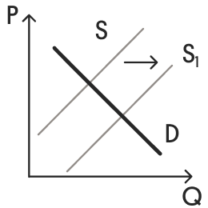
Как изменилась равновесная цена?
Что могло вызвать изменение предложения? Сначала укажите любое одно обстоятельство (фактор), затем объясните его влияние на предложение (обязательно укажите характер изменения предложения). (Объяснение должно быть дано применительно к рынку, указанному в тексте задания.)
Как изменятся спрос и равновесная цена на данном рынке, если при прочих равных условиях возрастёт спрос на квартиры в новостройках?
Ответ:
№22 Гражданин Российской Федерации Иван Р. работает оператором поста управления на металлургическом комбинате. За выполнение работы, предусмотренной трудовым договором, должностной инструкцией и типовым положением об оплате труда, он ежемесячно получает фиксированный размер денежных средств. Ежемесячно в бюджет происходит отчисление налога на доходы физических лиц (НДФЛ). Размер его составляет 13 % от заработной платы. Иван Р. решил взять кредит на покупку автомобиля.
Какую форму оплаты труда иллюстрирует приведённый пример? К какому виду налогов (в зависимости от того, на какой территории они обязательны к уплате) относится НДФЛ? Как называют элемент налогообложения, обозначенный условии задачи как 13 %? О каких трёх принципах кредита должен прежде всего знать заёмщик?
Ответ:
№23 Конституция РФ закрепляет условия для удовлетворения потребности человека во владении имуществом.
На основе положений Конституции Российской Федерации приведите три объяснения этой характеристики.
(Каждое объяснение должно быть сформулировано как распространённое предложение. В каждом случае сначала укажите сферу общественной жизни, затем — приведите соответствующее положение Конституции Российской Федерации. Всего должно быть названо три различных сферы и приведено три положения.
Обратите внимание на то, что правильное выполнение задания не требует указания в ответе номеров соответствующих статей Конституции и дословного воспроизведения их содержания.)
Ответ:
№24 Используя обществоведческие знания, составьте сложный план, позволяющий раскрыть по существу тему «Конкурентные рынки и их функции». Сложный план должен содержать не менее трёх пунктов, непосредственно раскрывающих тему по существу, из которых два или более детализированы в подпунктах. (Количество подпунктов каждого детализированного пункта должно быть не менее трёх, за исключением случаев, когда с точки зрения общественных наук возможно только два подпункта.)
Ответ:
№25 1) Обоснуйте необходимость рационального поведения членов домохозяйств на финансовом рынке. (Обоснование должно быть дано с опорой на обществоведческие знания в нескольких связанных между собой распространённых предложениях, раскрывать причинно-следственные и (или) функциональные связи.)
2) Какие небанковские финансовые институты взаимодействуют с домохозяйствами в РФ? Назовите любые три института.
3) Проиллюстрируйте примером взаимодействие каждого из институтов, названных в пункте 2), с российскими домохозяйствами. (Каждый пример должен быть сформулирован развёрнуто.)
Ответ:

